Муниципальное бюджетное дошкольное образовательное учреждение «Детский сад № 12»

Консультация

Тема: «Работа с родителями по развитию фонематического слуха.
Как организовать логопедические занятия дома, рекомендации по проведению упражнений артикуляционной гимнастики»

Учитель-логопед
Андреюк Е. В.

Коркино, 2020 г.

Работа с родителями по развитию фонематического слуха

- Как организовать логопедические занятия дома.
- Рекомендации по проведению упражнений артикуляционной гимнастики

Организация логопедических занятий дома.
Прежде чем начать занятия, подготовьте всё, что может вам понадобиться.
- Большое настольное зеркало, чтобы ребенок мог контролировать правильность выполнения им упражнений артикуляционной гимнастики.
- «Лото» различной тематики (зоологическое, биологическое, «Посуда», «Мебель» и т. п.).
- Хорошо также приобрести муляжи фруктов, овощей, наборы небольших пластмассовых игрушечных животных, насекомых, транспортных средств, кукольную посуду и т.д. (или хотя бы картинки).
- Разрезные картинки из двух и более частей.
- Вашим хобби до окончательной компенсации недоразвития речи у ребёнка должно стать коллекционирование различных картинок, которые могут пригодиться в процессе подготовки к занятиям (красочные упаковки от продуктов, журналы, плакаты, каталоги и пр.) Заведите дома большую коробку, куда вы будете складывать свою «коллекцию».
- Для развития мелкой моторики приобретите или сделайте сами игры: пластилин и другие материалы для лепки, конструктор, шнуровки, счётные палочки и т. д.
- Тетрадь или альбом для наклеивания картинок и планирования занятий.

Основная трудность для родителей – это нежелание ребенка заниматься.
- Чтобы преодолеть это, необходимо заинтересовать малыша.
- Важно помнить, что основная деятельность детей – игровая.
- Все занятия должны строиться по правилам игры!
- Можно «отправиться в путешествие» в Сказочное Королевство или в гости к Незнайке. Плюшевый мишка или кукла тоже могут «побеседовать» с малышом.
- Редкий ребёнок будет сидеть на месте и впитывать знания.
- Не переживайте! Ваши старания не пройдут даром, и результат занятий обязательно проявится.

Советы логопеда
- Для достижения результата необходимо заниматься каждый день. Ежедневно проводятся:
- игры на развитие мелкой моторики;
- артикуляционная гимнастика (лучше 2 раза в день);
- игры на развитие слухового внимания или фонематического слуха;
- игры на формирование лексико-грамматических категорий.

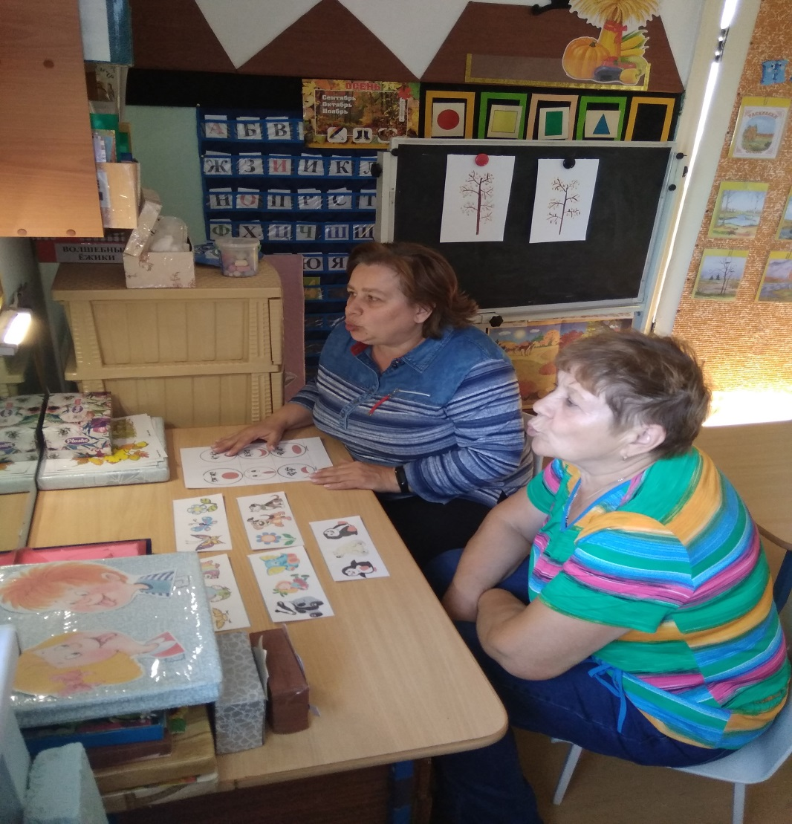

Рекомендации по проведению упражнений артикуляционной гимнастики

- Проводить артикуляционную гимнастику нужно ежедневно, чтобы вырабатываемые у детей навыки закреплялись. Лучше выполнять упражнения 3=4 раза в день по 3-5 минут. Не следует предлагать детям более 2-3 упражнений за раз.

- Каждое упражнение выполняется по 5-7 раз.

- Статические упражнения выполняются по 10-15 секунд (удержание артикуляционной позы в одном положении).

- При отборе упражнений для артикуляционной гимнастики надо соблюдать определенную последовательность, идти от простых упражнений к более сложным. Проводить их лучше эмоционально, в игровой форме.

- Из выполняемых двух-трёх упражнений новым может быть только одно, второе и третье даются для повторения и закрепления. Если же ребёнок выполняет какое-то упражнение недостаточно хорошо, не следует вводить новых упражнений, лучше отрабатывать старый материал. Для его закрепления можно придумать новые игровые приёмы.

- Артикуляционную гимнастику выполняют сидя, так как в таком положении у ребенка прямая спина, тело не напряжено, руки и ноги находятся в спокойном положении.

- Ребёнок должен хорошо видеть лицо взрослого, а также свое лицо, чтобы самостоятельно контролировать правильность выполнения упражнений. Поэтому ребенок и взрослый во время проведения артикуляционной гимнастики должны находиться перед настенным зеркалом. Также ребенок может воспользоваться небольшим ручным зеркалом (примерно 9х12 см), но тогда взрослый должен находиться напротив ребенка лицом к нему.

- Начинать гимнастику лучше с упражнений для губ.

АРТИКУЛЯЦИОННАЯ ГИМНАСТИКА
Упражнения для губ

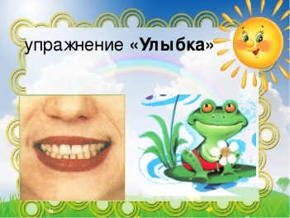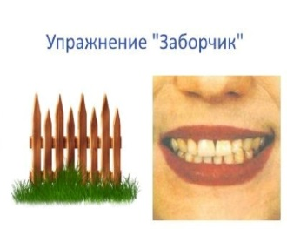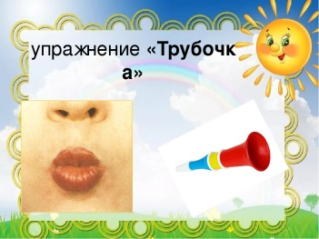
- «Улыбка» − удерживание губ в улыбке. Зубы не видны.
- «Заборчик» − рот открыт. Верхние и нижние резцы обнажены, губы растянуты в улыбке.
- «Трубочка» (Хоботок) − вытягивание сомкнутых губ вперёд.
- «Колечко» − рот открыт, принимает форму колечка.

Статические упражнения для языка

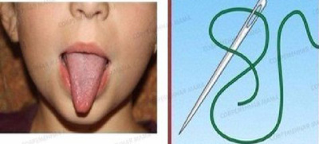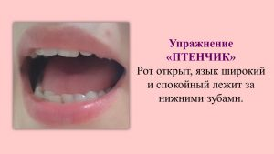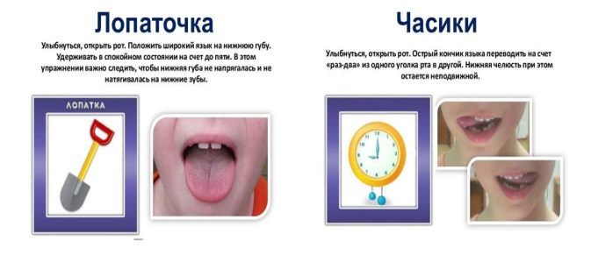
- «Птенчики» − рот широко открыт, язык спокойно лежит в ротовой полости.
- «Лопата» − рот открыт, широкий расслабленный язык лежит на нижней губе.
- “Чашечка” − рот широко открыт, широкий язык в форме чашечки поднят кверху, передний и боковые края языка подняты, но не касаются зубов.
- Чашечка вне ротовой полости и в ротовой полости.
- «Иголочка» − рот открыт, узкий напряженный язык высунут вперед.
- «Грибок» − рот открыт, язык широкий, плоский присосать к твёрдому нёбу.
- «Горка» − рот открыт, широкий язык опущен за нижние зубы и упирается в них. Спинка языка поднята вверх.

Динамические упражнения для языка
- «Часики» − рот приоткрыт, кончиком узкого языка попеременно тянуться к уголкам рта (вправо влево).
- «Орешек в рту» − рот закрыт, напряженным языком упереться то в одну то в другую щеку.
- «Вкусное варенье» − рот открыт, широким языком облизать верхнюю губу туда обратно.
- «Почистим зубы» − рот приоткрыт, кончиком языка «почистить» верхние и нижние зубы, делая круговые движения языка между губами и зубами.
- «Качели» − рот открыт, движение языка вверх вниз, (к верхней − нижней губе, к верхним − нижним зубам, за верхние нижние зубы).
- «Змейка» − рот открыт, узкий язык сильно выдвинуть вперёд и убрать вглубь рта.
- «Маляр» − рот открыт, “погладить” кончиком языка твердое небо, делая движения языком вперед- назад.
- «Гармошка» − улыбнуться, открыть рот, медленно щелкнуть языком и присосать его к небу, не опуская язык открывать и закрывать рот (подъязычная связка растягивается как меха гармошки).
- «Индюк» − рот приоткрыт, положить язык на верхнюю губу и делать движение широким передним краем языка по верхней губе вперед и назад, как бы поглаживая губу, убыстряя темп, добавить голос, пока не послышаться: бл-бл-бл.
- «Лошадка» − рот приоткрыт, щелкать кончиком языка (как лошадка цокает копытами). Нижняя челюсть и губы не двигаются, работает только язык.
- «Фокус» − учить направлять воздушную струю посредине языка. Рот приоткрыть, язык “чашечкой” высунуть вперед и приподнять, сдуть ватку, положенную на кончике носа. При этом ватка взлетает строго вверх.
- «Барабанщик» («Дятел») − улыбнуться, приоткрыть рот. Постучать кончиком языка за верхними зубами, отчётливо произнося твердый звук [д]. Сначала медленно, затем убыстряя темп.

Упражнения на растягивание подъязычной связки
- Маляр
- Качели
- Вкусное варенье
- Лошадка
- Грибок
- Гармошка
- дятел
- фокус
На блюдечко можно положить немного сгущёнки, сметаны, варенья…, и слизывать её язычком как котёнок. Можно лизать язычком мороженое.

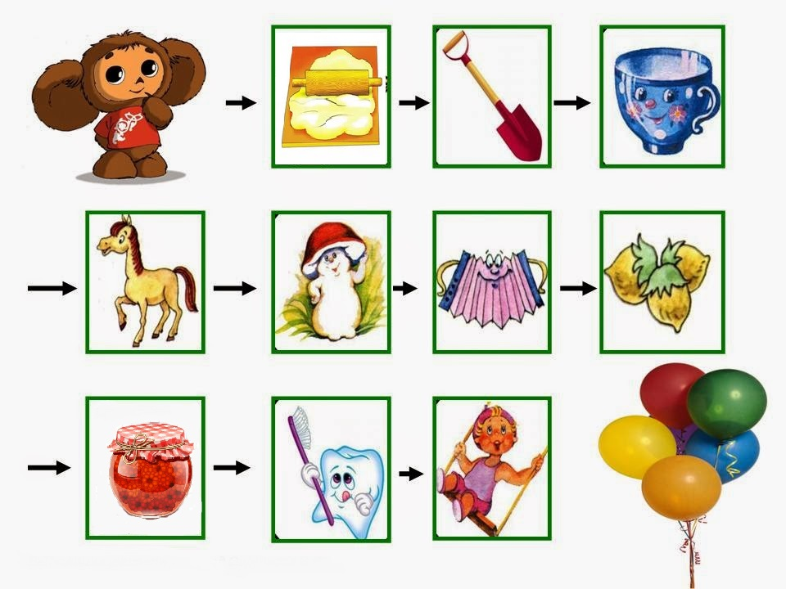

Развитие фонематического слуха
РИТМЫ
Цель – развитие умения различать и воспроизводить заданные темп и ритм
(Автор Травкина Ж. А.)
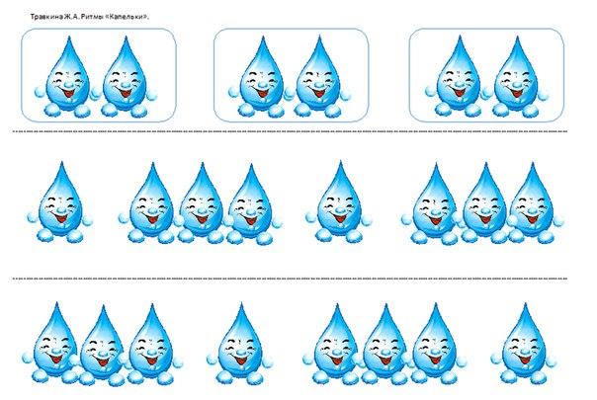

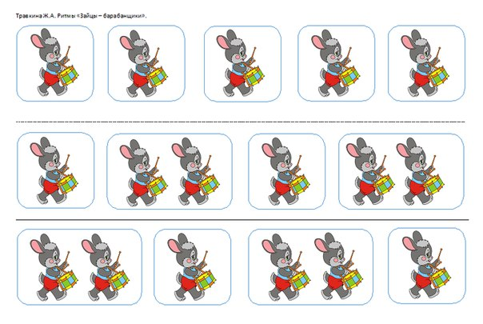

Развитие мелкой моторики
Уровень развития речи детей находится в прямой зависимости от степени сформированной тонких движений рук.
Роль стимула развития центральной нервной системы, всех психических процессов, и в частности речи, играет формирование и совершенствование тонкой моторики кисти и пальцев рук.
АВТОМАТИЗАЦИЯ С ПЕРЕКЛЮЧЕНИЕМ И СМЕНОЙ ПОЗ РУКИ. Развиваем моторику и межполушарное взаимодействие. Как это проще сделать? Конечно, в игровой форме! Это довольно увлекательное занятие не только для детей. Попробуйте сами. Нужно повторить правильно все слова по порядку и на каждое слово выбрать позу руки.
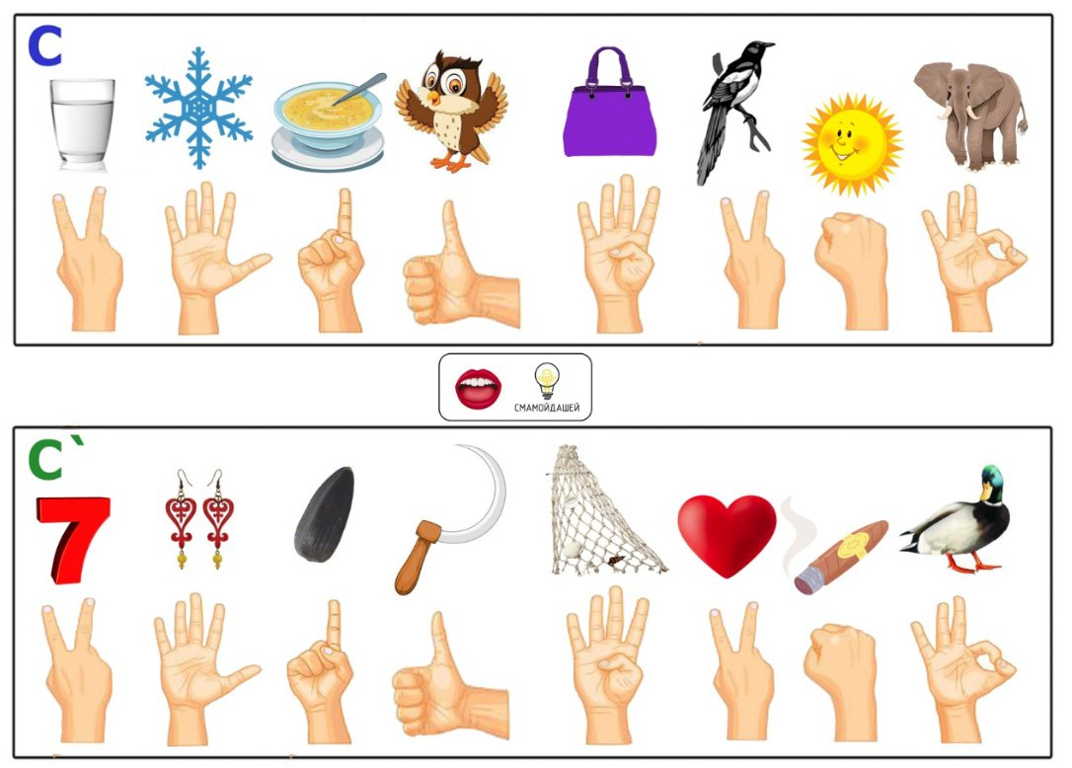

- Рисование, обводка, штриховка
- Необходимо приучать детей раскрашивать карандашами, а не фломастерами, т.к. при работе с карандашами лучше развивается моторика, формируется нажим.
- Необходимо приучать детей штриховать в одном направлении, не переворачивать листок.
- Шнуровка, завязывание узлов, застёгивание пуговиц
- Игры с крупой − выкладывание узора (солнышко, домик, снеговик, шарик и. т. п.)
- Выложи узор − палочками, спичками, нитками, шнурками, пуговицами и т. п.
- Лепка

